FLAME LED 30W4000K/38°/2700Лм прожектор светодиодный трековый (Серый)
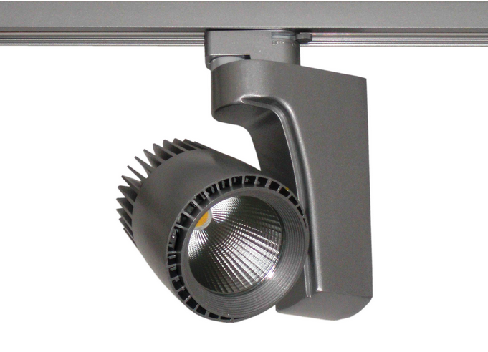
Акцентный светодиодный прожектор направленного света FLAME LED предназначен для освещения магазинов одежды, обуви, ювелирных изделий, а также освещения тканей, кожгалантереи, торговых залов, мебельных салонов, витрин и отдельных экспозиций, спортивных залов.
Корпус светильника выполнен из алюминиевого сплава и окрашен порошковой краской. Отражатель изготовлен из анодированного алюминия, угол рассеивания 36˚, светодиодный модуль и отражатель закрыты защитным стеклом.
ТЕХНИЧЕСКИЕ ХАРАКТЕРИСТИКИ
Мощность | 30 Вт
Тип лампы | LED
Цветовая температура | 4000К
Световой поток | 2700 Лм

ЦЕНА :4200 руб!

